OPIS PRZEDMIOTU ZAMÓWIENIA
Dotyczy: Ekspertyza dotycząca uwarunkowań oraz opracowanie wytycznych renaturyzacji układu wodnego Parku Fosa i Stoki Cytadeli w Warszawie.

Kod CPV 71322000-1: Usługi inżynierii projektowej w zakresie inżynierii lądowej i wodnej

Spis treści
1. Przedmiot zamówienia 3
2. Lokalizacja 3
3. Charakterystyka terenu 4
4. Kontekst historyczny 4
5. Zakres opracowania 7

Przedmiot zamówienia

Opracowanie eksperckiej analizy uwarunkowań hydrologicznych wraz z wytycznymi do projektu renaturyzacji układu wodnego w Parku Fosa i Stoki Cytadeli w Warszawie.

Głównym celem zamówienia jest stworzenie kompleksowych wytycznych projektowych dla renaturyzacji układu wodnego parku. Wytyczne pozwolą na przygotowanie projektu rozwiązań zapewniających stabilność hydrologiczną, podnoszących retencję oraz poprawiających warunki dla bioróżnorodności parku.

Lokalizacja
Obszar inwestycji znajduje się na terenie miasta Stołecznego Warszawy i jest położony na terenie Dzielnicy Żoliborz i obejmuje Park Fosa i Stoki Cytadeli położony, w obrębie ulic: Wybrzeże Gdyńskie, Kaniowska i Krajewskiego; zgodnie z Rysunkiem nr 1.

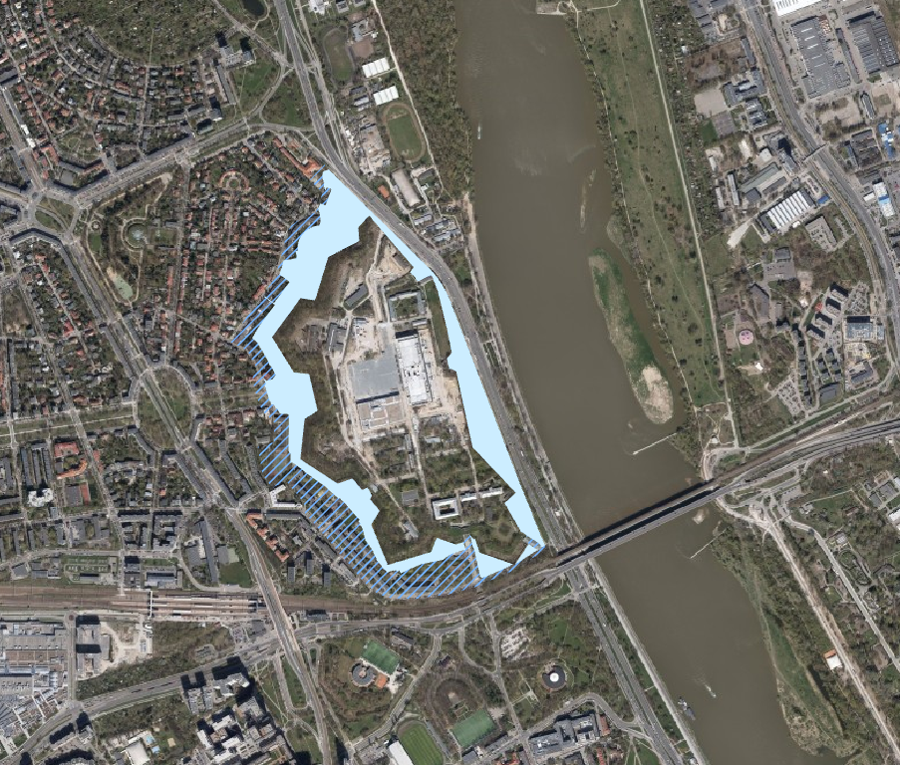
Rysunek 1. Zakres terenu opracowania. Niebieskie wypełnienie – obszar opracowania, szraf – obszar studialny.

Łączny obszar opracowania ok. 23 ha.

Charakterystyka terenu
Współczesna kompozycja przestrzenna Parku Fosa i Stoki Cytadeli, w dużej mierze zachowała układ ukształtowany w latach 70. XX wieku. Ten poforteczny park spacerowy powstał w 1950 roku, a jego obszar znacząco powiększono w latach 1972–1975 podczas budowy Wisłostrady. Z czasem zmieniło się przede wszystkim zagospodarowanie parku oraz sposób utrzymania zieleni.

Park wyróżnia się na tle warszawskich terenów zieleni tym, że znaczną część jego przestrzeni pozostawiono naturze, tworząc warunki sprzyjające rozwojowi dzikiej przyrody. Obecnie stanowi przykład harmonijnego połączenia funkcji rekreacyjnych, krajobrazowych i przyrodniczych. Łączy historyczny charakter dawnych fortyfikacji Cytadeli z bogactwem naturalnej roślinności i siedlisk zwierząt, pozostając ważnym miejscem wypoczynku mieszkańców Warszawy.

Teren został powierzony ZZW Zarządzeniem Nr 1156/2023 Prezydenta Miasta Stołecznego Warszawy z 6 lipca 2023 r. w sprawie powierzenia w zarządzanie i administrowanie Zarządowi Zieleni m.st. Warszawy nieruchomości położonych w Warszawie w Dzielnicy Żoliborz, stanowiących dz. ew. nr 16 z obrębu 7-01-16, nr 96 z obrębu 7-01-13, nr 12 i 16 z obrębu 7-01-18 oraz część dz. ew. nr 6/1 z obrębu 7-01-21 oraz Zarządzenie Nr 881/2024 Prezydenta Miasta Stołecznego Warszawy z 17 maja 2024 r. w sprawie powierzenia w zarządzanie i administrowanie Zarządowi Zieleni m.st. Warszawy niektórych nieruchomości położonych w Warszawie w Dzielnicy Żoliborz.

Przedmiotowy teren objęty jest uchwałą Nr X/306/2024 Rady Miasta Stołecznego Warszawy z 19 Września 2024 R. w sprawie miejscowego planu zagospodarowania przestrzennego rejonu Cytadeli Warszawskiej. Zgodnie z ustaleniami planu działki objęte opracowanie określone są jako ZP zieleń urządzona – park.

Uwarunkowania konserwatorskie obszaru:
- wpisany do rejestru zabytków - Żoliborz Historyczny - strefa ochrony konserwatorskiej (układ ulic i zabudowa); numer i data wpisu: 994, 1980-09-30;
- wpisany do gminnej ewidencji zabytków - Park Fosa i Stoki Cytadeli w Warszawie;
- znajduje się w granicach pomnika historii Warszawa - historyczny zespół miasta z traktem królewskim i Wilanowem.

Kontekst historyczny
Teren dzisiejszego Parku Fosa i Stoki Cytadeli ma długą i bogatą historię, sięgającą XV wieku. Znajdował się tu wówczas folwark Fawory, należący do szpitala św. Ducha, obejmujący młyny, stawy rybne, browar, cegielnię oraz rozległe ogrody i sady. Wzniesienie skarpy wiślanej, zwane Górą Szubieniczną, od XVI wieku pełniło funkcję miejsca publicznych egzekucji. W XVIII wieku powstały tu Koszary Gwardii Pieszej Koronnej, a okoliczne tereny zaczęły zabudowywać eleganckie wille i letnie pałacyki. Szczególnie znany był otoczony parkiem konwikt pijarów Joli Bord („piękny brzeg”), od którego wywodzi się nazwa dzielnicy Żoliborz.

Po upadku powstania listopadowego car Mikołaj I zdecydował o budowie Cytadeli Warszawskiej, mającej umocnić rosyjską kontrolę nad miastem i tłumić dążenia niepodległościowe. Wzniesiona w latach 1832–1834 twierdza zajęła tereny dawnych Faworów i zabudowań pijarskich, a część istniejącej zabudowy Żoliborza została wyburzona. Cytadela pełniła nie tylko funkcję militarną, lecz także więzienia politycznego. Na stokach od strony Wisły, pod Bramą Straceń, w okresie międzywojennym utworzono symboliczny Cmentarz Pamięci Narodowej upamiętniający ofiary represji carskich.

W latach 20. XX wieku wokół Cytadeli intensywnie rozwijał się Żoliborz Oficerski, projektowany zgodnie z ideą miasta-ogrodu, z dużym udziałem zieleni i niską zabudową willową. Po II wojnie światowej zniszczone tereny wokół fortyfikacji przeznaczono na park miejski. Pierwszy fragment parku powstał w 1950 roku według projektu Zygmunta Stępińskiego, Kazimierza Marczewskiego i Krystyny Onitzchowej. Początkowo nosił nazwę Parku Hibnera i związany był z komunistyczną polityką pamięci – centralnym elementem założenia był pomnik-mauzoleum działaczy komunistycznych straconych w Cytadeli.

W kolejnych dekadach park stopniowo rozszerzano wokół całej Cytadeli, obejmując także stoki nad Wisłą oraz tereny przy Bramie Straceń. W latach 30., zagospodarowano wschodnie stoki i schody prowadzące do miejsca pamięci. Dziś park jest wyjątkowym miejscem łączącym funkcje rekreacyjne, krajobrazowe i historyczne, przypominające zarówno o dawnych dziejach Żoliborza, jak i tragicznych wydarzeniach związanych z Cytadelą Warszawską.

Istotnym elementem kompozycyjnym i funkcjonalnym parku jest układ wodny. Analiza map historycznych wskazuje, że jego zasięg był pierwotnie bardziej rozległy. W związku z powyższym obszar analiz odnoszący się do dzisiejszego parku powinien brać również pod uwagę powiększony obszar studialny.
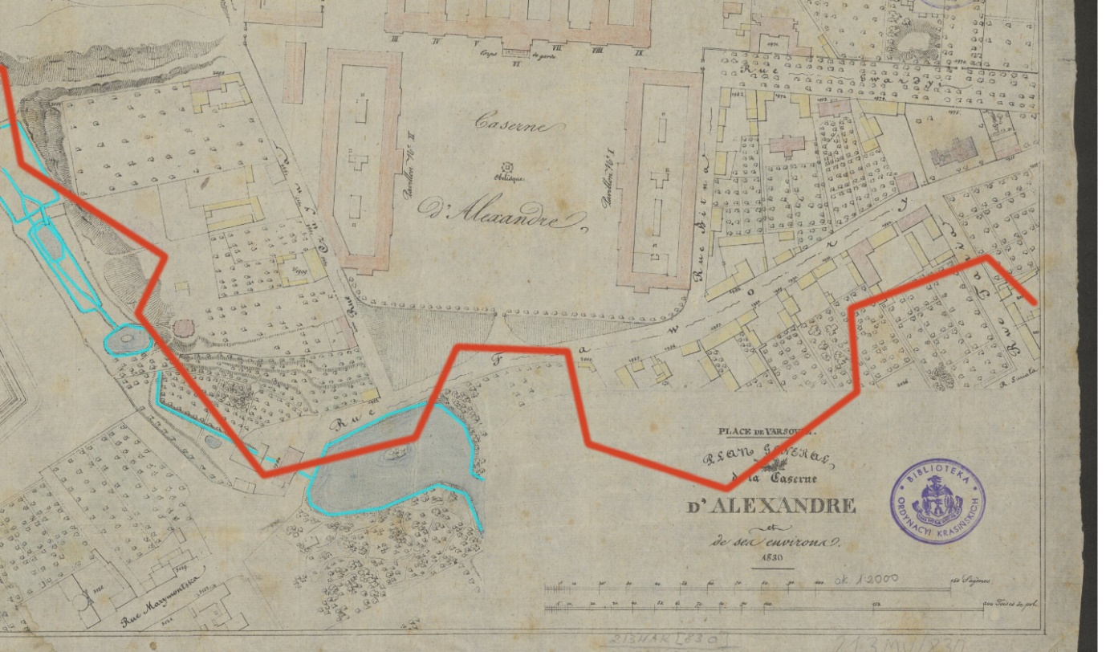

Rysunek 2. Zestawienie mapy 1830 r. z późniejszym zarysem murów. (źródło: mapa.um.warszawa.pl)

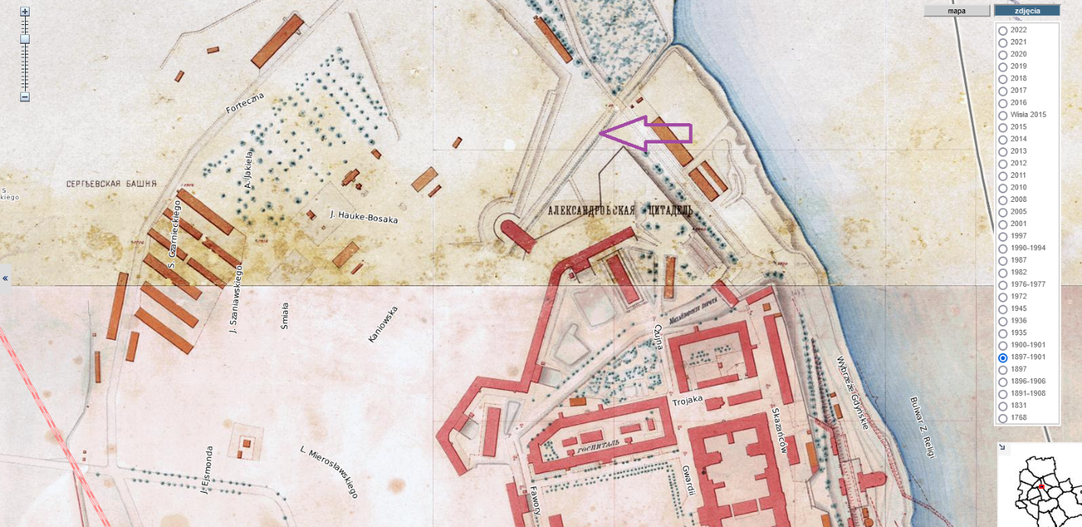
Rysunek 3. Mapa z 1830 r. ze wskazanym końcowym odcinkiem cieku. (źródło: mapa.um.warszawa.pl)

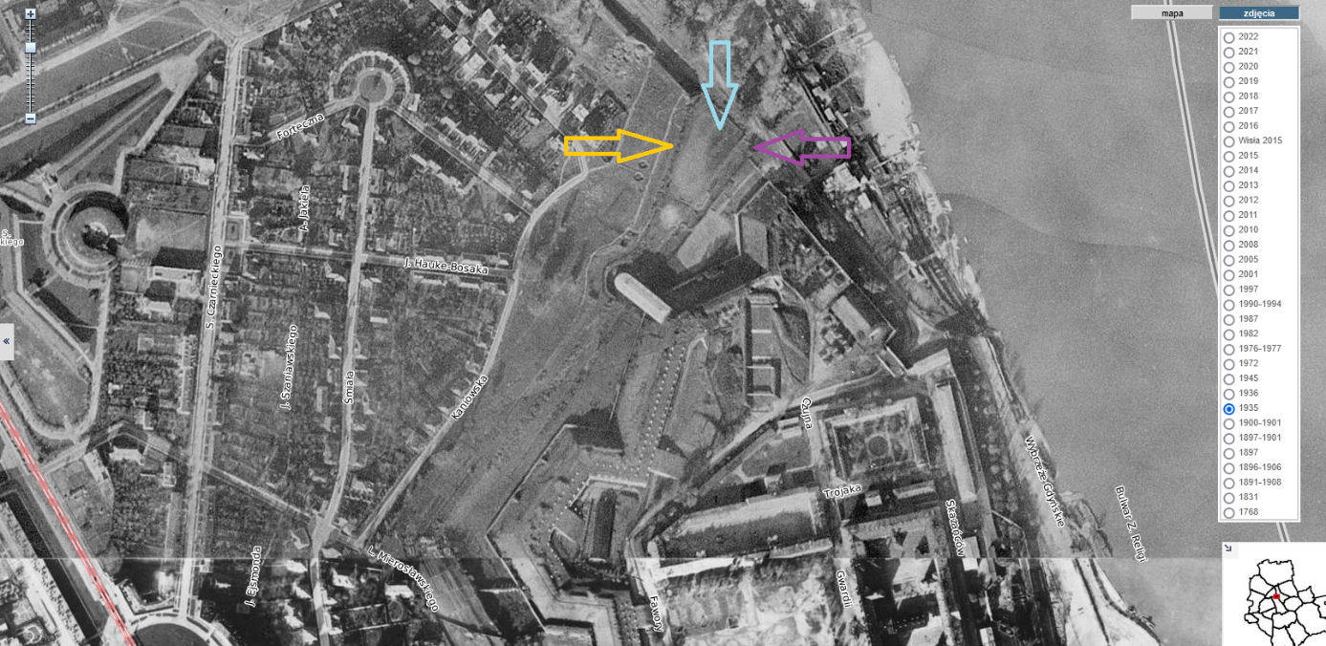
Rysunek 2. Fotoplan z 1935r. ze wskazanym przebiegiem cieku – strzałka żółta, strzałka niebieska i fioletowa - zasięg starego stawu funkcjonującego przed powstaniem Cytadeli, który w latach późniejszych został odtworzony. (źródło: mapa.um.warszawa.pl)

Zakres opracowania
Przedmiotem zamówienia jest wykonanie eksperckiego opracowania analitycznego, które składa się z dwóch głównych etapów:
Etap I: Rozpoznanie i ocena stanu istniejącego obejmujące
- Inwentaryzacja i ocena stanu technicznego urządzeń wodnych (rurociągów, rowu, betonowego zbiornika).
- Analiza aktualnych zasobów wodnych oraz bilansu hydrologicznego na terenie parku.
- Analiza istniejących zasobów środowiska przyrodniczego.
- Wskazanie, w miarę potrzeby, dalszych badań i analiz do wykonania.
Etap II: Sformułowanie wytycznych do projektu renaturyzacji obejmujących
- Optymalizacja małej retencji: określenie metod poprawy zdolności gromadzenia wody na terenie parku.
- Kształtowanie układu wodnego:
- określenie zakresu przyszłej koncepcji przebudowy istniejacych urządzeń wodnych - rurociągów oraz rowu przy uwzględnieniu docelowego charakteru przepływu wody w postaci naturalnego strumienia z meandrami, rozlewiskami, kaskadowym przepływem wody z miejscami o zróżnicowanej głębokości obsadzonej roślinnością wodną, przyjaznych dla tworzenia różnorodności biologicznej.
- określenie zakresu przyszłej koncepcji zasilania istniejącego zbiornika wodnego uwzględniającej zasilanie zbiornika z istniejących dopływów oraz możliwość odprowadzenia wód do kanalizacji deszczowej w okresie zimowym lub sytuacji awaryjnej (skażenie, gorąca woda z odwodnienia rurociągów ciepłowniczych, itp.)
- opracowanie wytycznych do renaturyzacji zbiornika uwzgledniającej uszczelnienie dna i brzegów, przywrócenie naturalnego charakteru zbiornika poprzez stworzenie miejsc o zróżnicowanej głębokości, wysp, nasadzeń roślinności wodnej i przybrzeżnej, ochronę i rozwój istniejącej fauny i flory zbiornika, zwiększenie funkcji retencyjnych oraz funkcji krajobrazowych,
- opracowanie wytycznych do przekształcenia układu wodnego poprzez docelowe oparcie funkcjonowania zbiornika o istniejące dopływy, z możliwą eliminacji zasilania wodociągowego jako podstawowego źródła zasilania,
- wskazanie wytycznych do etapowania działań wraz z określeniem logiki i kolejności realizacji, przy poszanowaniu istniejącego ekosystemu parku, uwzględnieniu dopływu dyspozycyjnego w ciągu roku oraz postępujących zmian klimatycznych i hydrologicznych. Etapowanie powinno przebiegać według schematu 1. Renaturyzacja rowu i rurociągów z funkcją zasilania zbiornika; 2 Renaturyzacja zbiornika. Sformułowane wytyczne powinny przewidywać co najmniej dwa warianty rozwiązań do dalszego procedowania.
- zaproponowanie działań inicjujących, w tym możliwych pilotaży lub odcinków testowych,
- wskazanie wytycznych do określenia docelowego modelu funkcjonowania systemu wodnego z uwzględnieniem wymogów hydrologicznych, środowiskowych i eksploatacyjnych.
- Ochrona bioróżnorodności:
- zwiększenia różnorodności biologicznej,
- wspierania naturalnych procesów hydrologicznych i sukcesji roślinności,
- poprawy warunków siedliskowych dla gatunków związanych ze środowiskiem wodnym i podmokłym.
- należy uwzględnić fakt, iż istniejące elementy wodne są obecnie wykorzystywane przez gatunki płazów, w szczególności: Ropucha zielona, Traszka zwyczajna.

Wspólny Słownik Zamówień (CPV) jest ujednoliconym systemem klasyfikacji UE dla zamówień publicznych. Każdy kod CPV składa się z dziewięciocyfrowego numeru, który jednoznacznie określa dany produkt, usługę czy roboty budowlane będące przedmiotem zamówienia. Listę kodów znajdziesz tutaj: strona urzędu zamówień publicznych.

